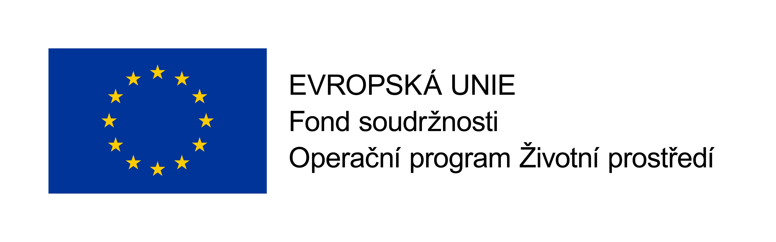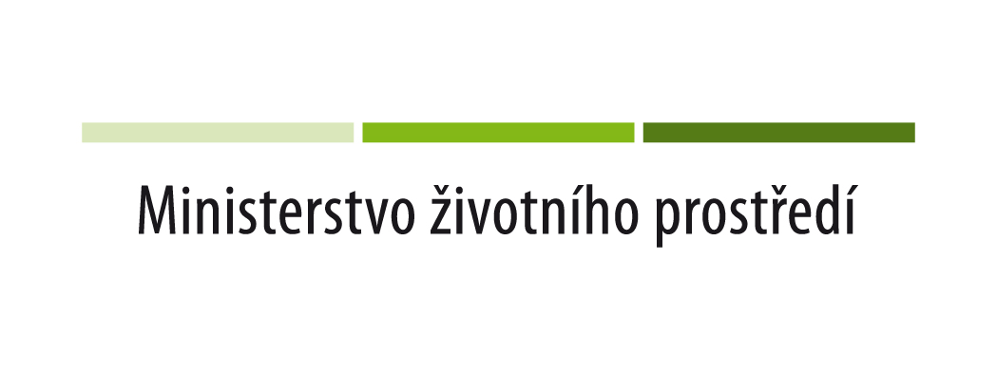

Čestné prohlášení k prokázání základní způsobilosti

Dodavatel:
Sídlo:
IČO:

jako účastník zadávacího řízení na veřejnou zakázku s názvem „Snížení energetické náročnosti objektu MŠ U Stadionu 755, Chrudim“ tímto čestně prohlašuje, že ve vztahu k základní způsobilosti podle § 74 odst. 1 zákona č. 134/2016 Sb., o zadávání veřejných zakázek (dále jen „zákon“):
    - nebyl v zemi svého sídla v posledních 5 letech před zahájením zadávacího řízení pravomocně odsouzen pro trestný čin uvedený v příloze č. 3 k zákonu nebo obdobný trestný čin podle právního řádu země sídla dodavatele,
    - nemá v České republice nebo v zemi svého sídla v evidenci daní zachycen splatný daňový nedoplatek,
    - nemá v České republice nebo v zemi svého sídla splatný nedoplatek na pojistném nebo na penále na veřejné zdravotní pojištění,
    - nemá v České republice nebo v zemi svého sídla splatný nedoplatek na pojistném nebo na penále na sociální zabezpečení a příspěvku na státní politiku zaměstnanosti,
    - není v likvidaci, nebylo proti němu vydáno rozhodnutí o úpadku, nebyla vůči němu nařízena nucená správa podle jiného právního předpisu nebo v obdobné situaci podle právního řádu země sídla dodavatele.

V ……………………. dne ……………

_______________________________________
Podpis osoby oprávněné jednat za účastníka zadávacího řízení
(doplnit jméno, příjmení a funkci osoby oprávněné jednat za účastníka zadávacího řízení)

